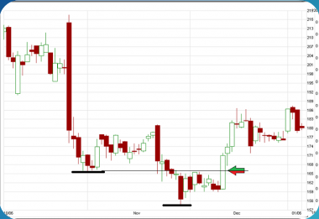

Turtle Soup +1
Kursen skal sætte en ny 20-dages Low (L2).
Den forudgående 20-dages Low skal ligge mindst 3 handelsintervaller tidligere (L1).
Luk på (L2), den seneste (dag et) skal ligge på eller under den forudgående 20-dages Low.
Køb (entry) sættes til en kurs som er lig med L1 den følgende dag. Hvis ikke at kursen stiger dertil og ordren er eksekveret – ingen køb, og din ordre annulleres.
Hvis et køb er opfyldt, sættes et beskyttende stop et tick under kursen på enten dag et eller dag to.
Denne type af reversals er ofte kortvarige, så ta’ profit indenfor to til seks dage og sæt et traling stop på den post som bevæger sig i din retning.
(tjek MACD, Stochastic etc.)

